МИНИСТЕРСТВО НАУКИ И ОБРАЗОВАНИЯ ДНР
ГОУ ВПО «ДОНЕЦКИЙ НАЦИОНАЛЬНЫЙ ТЕХНИЧЕСКИЙ УНИВЕРСИТЕТ»
Кафедра программной инженерии

МЕТОДИЧЕСКИЕ УКАЗАНИЯ
К ВЫПОЛНЕНИЮ КУРСОВОГО ПРОЕКТА
ПО КУРСУ «СИСТЕМНОЕ ПРОГРАММИРОВАНИЕ»
(направление подготовки 09.03.04 «Программная инженерия», профиль инженерия программного обеспечения»)

Рассмотрено на заседании кафедры
программной инжнерии
Протокол № 1 от «30» августа 2018г.

Утверждено на заседании
Учебно-издательского совета ДонНТУ
Протокол № ___ от «___»_______2018г.

Донецк, 2020
УДК 004.4

Методические указания к выполнению курсового проекта по курсу «Системное программирование» для студентов направления подготовки 09.03.04 «Программная инженерия», профиль инженерия программного обеспечения»). Сост.: И. А. Коломойцева. – Донецк, 2020. – 25 с.

Излагаются вопросы, связанные с программированием на языке C++ с использованием функций WinAPI для операционной системы Windows.
Методические указания предназначены для усвоения теоретических основ и формирования практических навыков по проектированию и созданию программы, работающей с объектами Windows на низком уровне (с использованием функций WinAPI) и реализующей принцип MVC. В частности рассматривается обработка сообщений, работа с элементами пользовательского интерфейса, графическими объектами, программная работа с объектами ядра.

Составитель: ст. преп. Коломойцева И.А.
СОДЕРЖАНИЕ

Задание на курсовую работу………………………………………………4
Содержание пояснительной записки….……..……………………………5
Структура технического задания…………………………………..….......6
Список тем для курсового проектирования………………………………8

Содержание пояснительной записки

Введение
1 Постановка задачи (задание, условие)
2 Объектно-ориентированный анализ выбранной предметной области
2.1 Перечень классов, их соответствие объектам в выбранной предметной области
  - Свойства и методы классов
  - Диаграмма классов
3 Описание программы
3.1 Интерфейс программы, назначение элементов управления
3.2 Вторичные потоки и их синхронизация
3.3 Описание взаимодействия модулей программы
Выводы
Перечень ссылок
Приложение А. Техническое задание
Приложение Б. Руководство пользователя
Приложение В. Листинг программы

МИНИСТЕРСТВО ОБРАЗОВАНИЯ И НАУКИ ДНР
ГОУ ВПО «ДОНЕЦКИЙ НАЦИОНАЛЬНЫЙ ТЕХНИЧЕСКИЙ УНИВЕРСИТЕТ»

ТЕХНИЧЕСКОЕ ЗАДАНИЕ
К КУРСОВОЙ РАБОТЕ
ПО КУРСУ: «Системное программирование»
НА ТЕМУ: «Объектно-ориентированная реализация программной системы … в среде Windows»

Выдано:
студенту группы ПИ-17а/б/в
________________________

Руководитель:
Коломойцева И.А.
Серёженко О.А.
Ногтев Е.А.

Донецк, 2020

1 Основание для разработки (основанием для разработки является задание на курсовую работу, выданное кафедрой программной инженерии)
2 Цель разработки (целью разработки является Объектно-ориентированной реализации программной системы … в среде Windows)
3 Требования к программе:
– среда проектирования – Microsoft Visual C++.
- программа должна содержать объектно-ориентированную модель заданной предметной области с использованием дружественных функций (классов), виртуальных функций и перегруженных операторов, механизма наследования, контейнерного включения (указать из списка то, что реально будет реализовано);
- программа должна содержать следующие элементы управления: Dialog, MainMenu, ContextMenu, ToolBar, Button, RadioButton, CheckBox, ScrollBar, StatusBar, ComboBox, ListBox, EditBox;
- элементы управления должны содержать контекстные подсказки (ToolTip или Hint);
- для создания элементов управления Windows использовать функции и объекты WinAPI;
- создание и обработка элементов управления должны осуществляться без использования ClassWizard;
- приложение должно быть многопоточным (указать, что именно будет реализовано в виде вторичных потоков).
4 Требования к программной документации:
- пояснительная записка;
- руководство пользователя.
5 Условие задачи

6 Этапы разработки
№ этапа | Наименование этапа | Срок выполнения
 | Выдача задания, составление ТЗ и его утверждение | 2 недели
 | Техническое проектирование. Разработка алгоритмов | 2-4 недели
 | Рабочее проектирование. Определение структур данных | 4-5 недели
 | Написание программы | 5-9 недели
 | Отладка программы | 10-12 недели
 | Написание пояснительной записки | 13 неделя
 | Защита курсовой работы | 13-14 недели

Список тем к курсовой работе
по курсу «Системное программирование и операционные системы»
на тему «Объектно-ориентированная реализация программной системы … в среде Windows»

1. Музыка
Работа с нотными музыкальными фрагментами. Класс “Фрагмент” является контейнерным и состоит из объектов четырёх классов: ноты, аккорды, паузы, тактовые черты.
Закрытая часть для ноты: имя (до - си), альтерация (отсутствие, диез, бемоль, бекар), октава (контроктава – четвёртая), длительность (1/16 - целая). Необходимые составляющие для музыкального фрагмента: знаки альтерации, размер (числитель и знаменатель), список из аккордов, пауз и нот. Это – параметры конструктора.
Примерный список интерфейсных функций:
1) транспонирование вверх или вниз на заданный интервал;
2) определение тональности;
3) расстановка тактовых черт;
4) определение типа аккорда (интервал, трезвучие либо из четырёх звуков, интервал – какой?, трезвучие – какое?, аккорд – какой?);
5) определение длины интервала между двумя нотами;
6) сложение двух интервалов (перегруженный “+”);
7) сложение ноты с интервалом;
8) поиск аккорда заданного типа;
9) распечатать n-й по счёту такт.

2. Шахматы
Примерный интерфейс:
- количество белых фигур;
- количество чёрных фигур;
- возможен ли введенный ход;
- сделать ход;
- выдать список всех возможных ходов;
- ответить на сделанный ход;
- выдать состояние заданной клетки (пустая или какая фигура стоит);
- печать позиции;
- вернуть последний ход;
- есть ли шах королю?;
- найти мат в два хода (при переборе использовать стек позиций глубиной 3).
Обратить внимание, что класс «Ферзь» представляет типичный пример множественного наследования – классов «ладья» и «слон».

3. Матрицы, векторы
Примерный интерфейс:
- возврат размерности;
- возврат элемента по заданному индексу:
- сложение векторов и матриц;
- умножение на число векторов и матриц;
- умножение матриц, возведение в степень;
- транспонирование матриц;
- умножение матрицы на вектор;
- скалярное произведение векторов;
- вычисление косинуса угла между векторами;
- вычисление определителя (реализовать рекурсивно);
- вычисление обратной матрицы (метод Жордана);
- вычисление нормы вектора и матрицы;
- решение системы линейных уравнений (система – контейнерный объект матрицы и вектора).
Отдельно рассмотреть производные классы для матриц – диагональная, симметричная, верхнетреугольная и др. и заместить для них функции, которые в базовом классе объявить виртуальными.

4. Многочлены
Примерный интерфейс:
- сложение многочленов;
- вычитание многочленов;
- умножение многочленов;
- деление с выдачей частного и остатка;
- поиск корней (виртуальная функция, которую переопределить в производных классах для частных случаев – квадратного, биквадратного);
- вычисление значений в заданной точке;
- дифференцирование;
- неопределённый интеграл;
- определённый интеграл;
- проверка, есть ли целый корень;
- проверка, целые ли коэффициенты.

5. Кривые второго порядка
Описать класс «Кривая второго порядка», который затем детализировать в производных классах – кривые эллиптического, параболического и гиперболического типа, от которых, в свою очередь, также ввести производные классы (например, кривая параболического типа имеет три производных – парабола, пара действительных прямых, пара мнимых прямых).
Для базового класса написать функции: вычисление первого, второго и третьего инвариантов, вычисление центра линии, вычисление угла поворота, устраняющего слагаемое вида xy.
Для эллипсов, гипербол и парабол написать полную систему интерфейсных функций по их свойствам (фокус, эксцентриситет, уравнения осей, директрис, касательных и т.д.). Обязательной является функция построения графика.

6. Грамматики простого предшествования
(Грис Д. Конструирование компиляторов для цифровых вычислительных машин. – М.: Мир, 1975)
Ввести абстрактный класс «Символ» и производные от него «Терминал» и «Нетерминал», а также другие классы, которые целесообразно ввести. Интерфейс:
- перегруженные операторы предшествования;
- построение функций предшествования (если они существуют);
- поиск правой части для заданного нетерминала;
- поиск левой части, в которую сворачивается данная основа;
- поиск правых и левых рекурсий для заданного нетерминала;
- грамматический разбор входной строки с помощью грамматики предшествования и операций со стеком.

7. Грамматики операторного предшествования
По сравнению с предыдущим заданием обеспечить проверку на существование в грамматике правил с идущими подряд нетерминальными символами. Ввести класс «Оператор» и отношения предшествования определить только между объектами этого класса. Разбор обеспечить с помощью двух стеков – операндов и операторов.

8. Производственная поточная линия
На поточной линии предприятия выполняются две операции (соответственно два рабочих места), осуществляемые в строгой последовательности, т.е. вторая операция всегда следует за первой. Обрабатываемые изделия громоздки, поэтому на одной поточной линии могут находиться только N изделий, включая обрабатываемые. Между рабочими местами выделяется пространство, достаточное для размещения N1 изделий, а перед первым рабочим местом – для N2 изделий. Выполняется условие N1+N2+2 = N. Обработка изделия, которое не может разместиться в пределах линии из-за недостатка свободного пространства, откладывается.
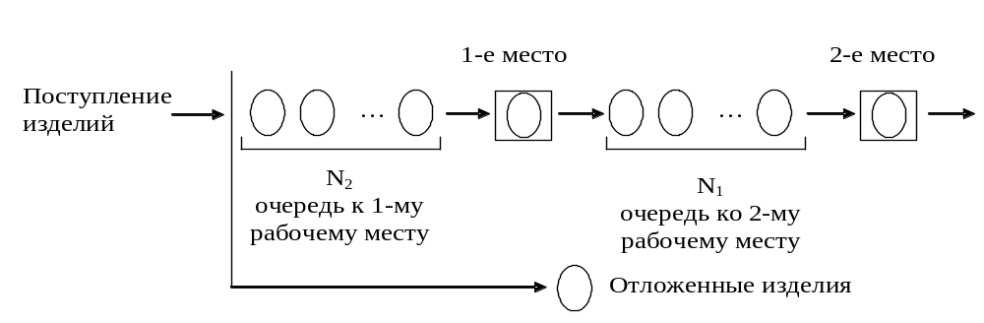
Интервалы времени между запросами на обработку изделий распределены функцией F1(t), времена обработки на первом и втором рабочем месте имеют функции распределения соответственно F2(t) и F3(t). Изделия автоматически транспортируются от одного рабочего места ко второму, временем транспортировки пренебречь. Если очередь ко второму рабочему месту заполнена до конца, т.е. в ней ожидают N1 изделий, то происходит блокировка первого рабочего места, так как изделие с него не может быть убрано. На заблокированное рабочее место не может поступать для обработки другое изделие.
Период моделирования длится T единиц времени. Необходимо собрать следующую статистику:
- загрузка рабочих мест;
- среднее время обработки одного изделия на поточной линии;
- число изделий, обработка которых отложена (за время моделирования);
- средняя длина очередей к первому и второму рабочему месту;
- доля времени, в течение которого первое место заблокировано.

9. Моделирование работы танкерного флота, обслуживающего нефтеочистительную установку
Флот, состоящий из N танкеров осуществляет перевозку сырой нефти из А в B. Предполагается, что все танкеры могут быть загружены в А одновременно. В B имеется только один разгрузочный док, с которого разгружаемая нефть поступает в хранилище, а затем по трубопроводу – на очистительную установку. Нефть поступает в хранилище с разгружаемого в доке танкера с постоянной скоростью С1 ед/день. Хранилище непрерывно снабжает сырой нефтью очистительную установку с постоянной скоростью С2 ед/день. Разгрузочный док работает с 6.00 до 24.00. Правила безопасности требуют прекращения разгрузки в момент закрытия люка. Разгрузка танкера заканчивается, когда объём оставшейся в танкере нефти становится меньше С3 единиц.
Ёмкость хранилища равна С4 единицам. Когда хранилище заполнено до предела, разгрузка прерывается до тех пор, пока объём нефти в хранилище не снизится до 80% его ёмкости. Когда хранилище становится почти пустым (меньше С5 единиц), снабжение очистительной установки прекращается до тех пор, пока объём нефти в хранилище не станет равным 10*С5 единиц. Это делается для устранения возможности частых остановок и запусков очистительной установки. Характеристики танкеров:
- номинальная грузоподъёмность – Р1 единиц;
- время в пути загруженного танкера распределено равномерно на интервале от a₁ до b₁ дня.
- время в пути порожнего танкера распределено равномерно на интервале от a₂ до b₂ дня.
- время погрузки распределено равномерно на интервале от a₃ до b₃ дня.
Начальные условия моделирования соответствуют ситуации, когда хранилище заполнено на половину, а танкеры прибывают под погрузку с интервалом a₄ дня, начиная с нулевого момента времени. Целью моделирования является получение оценок следующих характеристик (все характеристики считаются за время моделирования):
- время, в течение которого очистительная установка снабжается нефтью;
- средний объём нефти в хранилище;
- среднее время полного рейса танкера;
- среднее время ожидания танкера;
- среднее число танкеров, ожидающих разгрузки.
Значения по умолчанию: a₁=3.5, b₁=6.5, a₂=3, b₂=5, a₃=2.9, b₃=3.1, a₄=0.5.

10. Модель работы камерной печи
В процессе обработки на металлургическом заводе стальные отливки поступают в камерную печь с равномерно распределённым интервалом от a₁ до b₁. Отливки нагреваются в печи в целях дальнейшей рационализации хода технологического процесса. Изменение температуры отливки в печи описывается следующим дифференциальным уравнением:
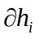/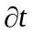= (H-hi)*C,
где hi – температура i-й отливки; С – коэффициент скорости нагрева, равный X+0.1, где X – равномерно распределённая величина в интервале от a₂ до b₂; Н – температура печи, которая раскаляется до T₁ F с постоянным коэффициентом скорости нагрева, равным k₁, т.е.
dH/dt = (T₁-H)*k₁
Отливки влияют друг на друга так, что помещение “холодной” отливки в печь снижает температуру в печи и изменяет тем самым время нагрева находящихся в ней в данный момент отливок. Снижение температуры равно разности температур печи и отливки, делённой на количество отливок печи. Всего в печи 10 камер. Предполагается, что начальная температура поступающих отливок равномерное распределение на интервале от a₃ до b₃ F. Если в тот момент, когда поступает холодная отливка, печь не заполнена, то отливка сразу помещается в печь. Если печь заполнена, она (отливка) складируется рядом с печью. Предполагается, что все складируемые перед печью отливки при загрузке в неё имеют температуру a₃ F.
Стратегия управления технологическим процессом состоит в том, что нагрев в печи отливок продолжается до тех пор, пока температура одной из них не достигнет T₂ F. Как только эта температура достигается, все отливки выгружаются. Если перед печью есть склад отливок, то они загружаются в печь и начинают греться.
Начальная температура печи равна T₃ F.
Целью исследования является моделирование описанной системы в течение времени T₄ для получения оценок следующих величин:
- среднего времени нагрева отливок;
- среднего времени ожидания холодных отливок перед печью;
- загрузки камерной печи.
Значения по умолчанию: a₂=0, b₂=0.02, k₁=0.2, a₃=400, b₃=600, T₁=2600, T₂=2200, T₃=1650.

11. Палата психиатрической больницы
Количество больных, поступающих в палату психиатрической больницы за день, равномерно распределено в интервале от a₁ до b₁. Каждый больной проходит тест, результаты которого равномерно распределены на интервале от a₂ до b₂ баллов. Когда в палате нет свободных мест, больные с оценкой выше 41 балла не принимаются на лечение. Всего в палате N₁ мест. Больной выписывается из палаты, когда его оценка становится выше a₃ баллов. Оценка больного меняется в течении суток на величину, равномерно распределённую на интервале от a₄ до b₄ балла. Когда потенциальный больной поступает в палату, в которой нет свободного места, из неё выписывается больной, оценка которого равна или выше a₅ баллов. Первоначально в палату помещены N₂ больных с оценками. Промоделировать работу палаты психиатрической больницы в течении N суток для определения среднего времени пребывания в палате больных, загрузки палаты, числа больных, которым оказано в лечении, и числа выписанных досрочно больных.
Значения по умолчанию: a₁=0, b₁=4, a₂=30, b₂=44, a₃=49, a₄=-0.2, b₄=1.2, a₅=47, N₁=25, N₂=18.

12. Имитация работы оптового магазина
В оптовом магазине используется новая процедура обслуживания клиентов. Клиенты, попадая в магазин, определяют по каталогу наименования товаров, которые они хотели бы приобрести. После этого клиент обслуживается клерком, который идёт на рядом расположенный склад и приносит оттуда необходимый товар. Каждый из клерков не может обслуживать не более N клиентов одновременно.
Время, которое затрачивает клерк на путь к складу, равномерно распределено на интервале от a₁ до b₁ минут.
Время поиска товара зависит от его количество, которое клерк должен найти на складе. Это время равномерно распределено в интервале от 2.4*T до 3.6*T, где T – количество наименований товара, которое нужно найти.
Время возвращения со склада равномерно распределено на интервале от a₂ до b₂ минут.
По возвращении со склада клерк рассчитывается со всеми клиентами, которых он обслуживает. Время расчёта с каждым клиентом равномерно распределено на интервале от a₃ до b₃ минут. Расчёт производится в том порядке, в каком к клерку поступали заявки на товар.
Клиенты приходят в магазин через время, равномерно распределённое в интервале от a₄ до b₄.
Клиентов в магазине обслуживают три клерка.
Промоделировать работу магазина в течение T часов и определить следующие характеристики:
- загрузку клерков;
- среднее время обслуживания одного клиента с момента подачи заявки на товар до оплаты счёта за покупку;
- число заявок, удовлетворяемых клерком за один выход на склад.
Значения по умолчанию: N=6, a₁=0.5, b₁=1.5, a₂=0.5, b₂=1.5, a₃=1, b₃=3, a₄=0, b₄=4.

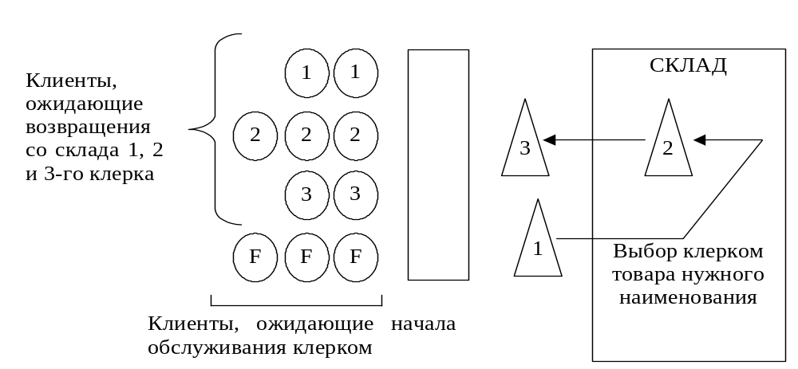
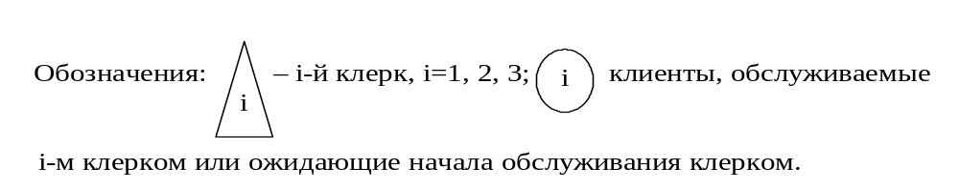
13. банк для автомобилистов со сменой подъездных полос
В банке для автомобилистов имеется два окошка, каждое из которых обслуживается одним кассиром и имеет отдельную подъездную полосу. Обе полосы расположены рядом. Из предыдущих наблюдений известно, что клиенты в час пик прибывают через интервалы, равномерно распределённые от a₁ до b₁ единиц. Так как банк бывает перегружен только в часы пик, то анализируется только это период. Продолжительность обслуживания обоих кассиров одинакова и равномерно распределена в интервале от a₂ до b₂ единиц. Известно также, что при равной длине очередей, а также при отсутствии очередей, клиенты отдают предпочтение первой полосе. Во всех других случаях клиенты выбирают более короткую очередь. После того, как клиент въехал в банк, он не может покинуть его, пока не будет обслужен. Однако, он может сменить очередь, если стоит последним и разница в длине очередей при этом составляет не менне двух автомобилей. На каждой полосе может находиться не более n автомобилей. Если место перед банком заполнено до отказа, прибывший клиент уезжает.
Начальные условия моделирования задаются следующим образом.
1. Оба кассира заняты.
2. Прибытие первого клиента запланировано на момент времени a₃.
3. В каждой очереди ожидают по n₁ автомобиля.
Промоделировать работу магазина в течение T часов и определить следующие характеристики:
– загрузку каждого кассира;
– среднее время пребывания клиента в банке;
– общее количество обслуженных клиентов;
– процент клиентов, которым отказано в обслуживании;
– число смен подъездных полос.
Значения по умолчанию: n=3, n₁=2, a₁=0, b₁=1, a₂=0.1, b₂=0.5, a₃=0.1.

14. Работа порта
В африканском порту танкеры загружаются сырой нефтью, которую морским путем доставляют затем по назначению. Мощности порта позволяют загружать не более трех танкеров одновременно. Танкеры, прибывающие в порт через каждые a₁±b₁ часов (распределение равномерное), относятся к трем различным типам. Значения относительной частоты появления танкеров данного типа и времени, требуемого на их погрузку, приведены ниже:

Тип | Относительная частота | Время погрузки, ч
1 | 0.25 | a₂±b₂
2 | 0.55 | a₃±b₃
3 | 0.20 | a₄±b₄

В порту имеется один буксир, услугами которого пользуются все танкеры при причаливании и отчаливании. Причаливание и отчаливание занимают a₅ часов, причем, если в услугах буксира нуждается сразу несколько танкеров, приоритет отдается операции причаливания.
Судовладелец предлагает дирекции порта заключить контракт на перевозку нефти в Великобританию и обеспечить выполнение условий контракта с помощью пяти танкеров особого, четвертого типа, которые на погрузку требуют a₆±b₆ часов. После погрузки танкер отчаливает и следует в Англию, там разгружается и затем снова возвращается в африканский порт для погрузки. Время цикла обращения танкера, включая время разгрузки, составляет a₇±b₇ часов.
Фактором, осложняющим процесс перевозки нефти, являются штормы, которым подвергается порт. Интервалы времени между штормами составляют a₈±b₈ часов, причем шторм продолжается a₉±b₉ часа. Во время шторма буксир не работает.
Перед заключением контракта руководство порта решило определить влияние, которое окажут n дополнительных танкеров на время пребывания в порту остальных судов. Выводы предложено сделать по результатам имитации работы порта в течение N часов при условии принятия предлагаемого контракта. Оцениваемые величины – время пребывания в порту дополнительных танкеров и уже работающих танкеров трех типов.
Значения по умолчанию: n=5, N=5000, a₁=11, b₁=7, a₂=18, b₂=2, a₃=24, b₃=3, a₄=36, b₄=4, a₅=1, a₆=21, b₆=3, a₇=240, b₇=24 a₈=48, b₈=8, a₉=4, b₉=2.

15. Производственная линия с пунктами технического контроля
Собранные телевизоры на заключительной стадии их производства проходят ряд пунктов технического контроля. В последнем из этих пунктов осуществляется проверка настройки телевизоров. Если при проверке обнаружилось, что телевизор работает некачественно, он направляется в пункт настройки, где настраивается заново. После перенастройки телевизор снова направляется в последний пункт контроля для проверки качества настройки. Телевизоры, которые сразу или после нескольких возвратов в пункт настройки прошли фазу заключительной проверки, направляются в цех упаковки.
На схеме кружками обозначены телевизоры, причем пустыми кружками – телевизоры, которые ожидают заключительной проверки, а перечеркнутыми – телевизоры, которые не прошли еще настройки и либо настраиваются, либо стоят в очереди к пункту настройки.

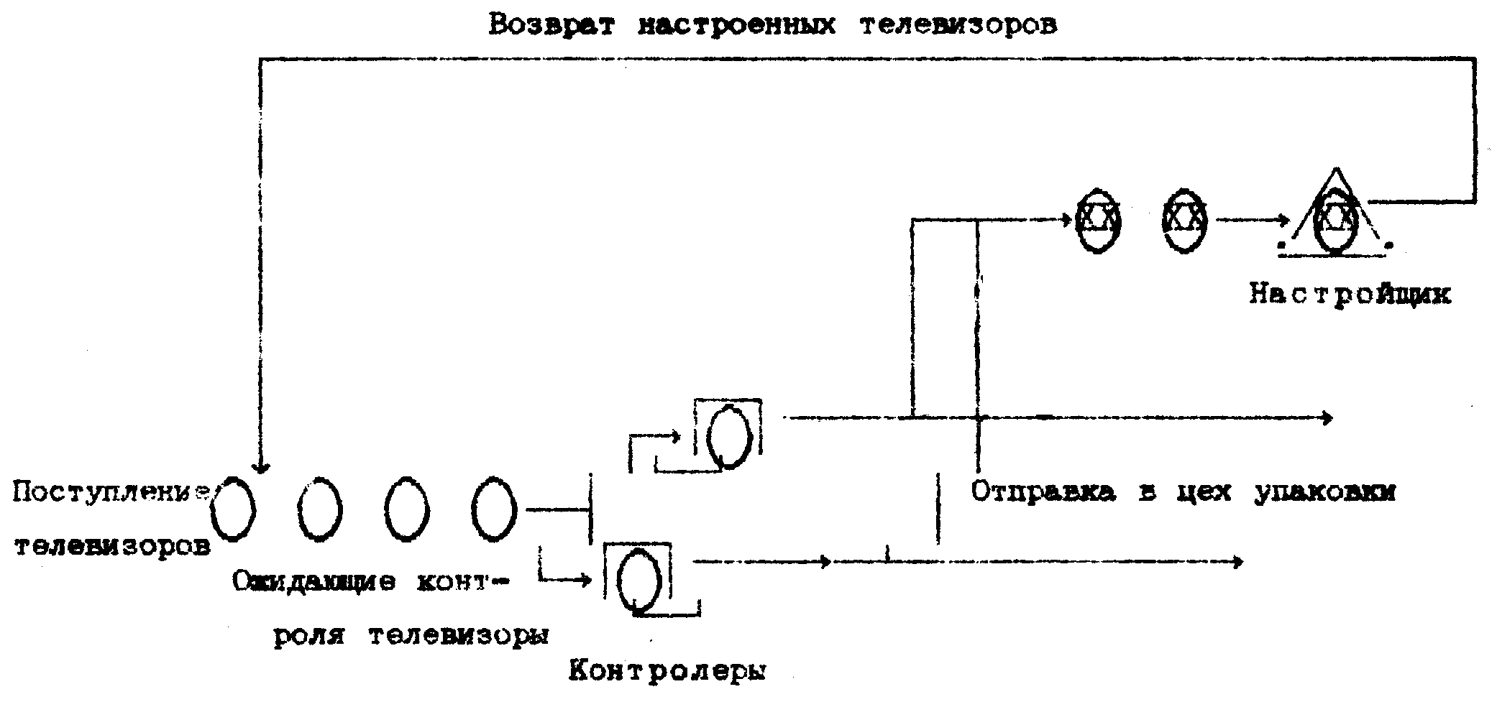

Время между поступлениями телевизоров в пункт контроля для заключительной проверки распределено равномерно на интервале a₁-b₁ мин. В пункте заключительной проверки параллельно работают два контролера. Время, необходимое на проверку одного телевизора, распределено равномерно на интервале a₂-b₂ мин. В среднем n₁ % телевизоров проходят проверку условно с первого предъявления и направляются на упаковку. Остальные 100-n₁ % возвращаются в пункт настройки, обслуживаемый одним рабочим. Время настройки распределено равномерно на интервале a₃-b₃ мин. Необходимо промоделировать работу пунктов контроля и настройки в течение заданного времени для оценки времени, затрачиваемого на обслуживание каждого телевизора на последнем этапе производства, а также загрузку контролеров и настройщика.
Значения по умолчанию: n₁=85, a₁=3.5, b₁=7.5, a₂=6, b₂=12, a₃=20, b₃=40.

16. Моделирование автогрузовых перевозок
Моделируемая система состоит из одного бульдозера, n₁ самосвалов и n₂ механизированных погрузчиков. Бульдозер сгребает землю к погрузчикам. Для начала погрузки перед погрузчиками должны лежать хотя бы две кучи земли. Время, затрачиваемое бульдозером на подготовку фронта работ до начала погрузки, имеет равномерное распределение в интервале от a₁ до b₁. Кроме наличия земли для начала погрузки требуются погрузчик и пустой самосвал. Время погрузки распределено равномерно и составляет a_{2i}±b_{2i} для i-того погрузчика.
После того как самосвал загружен, он уезжает к месту разгрузки, разгружается и вновь возвращается на погрузку. Время нахождения самосвала в пути распределено равномерно, причем в загруженном состоянии он тратит на дорогу a₃±b₃ мин, а в незагруженном – a₄±b₄ мин. Время разгрузки распределено равномерно на интервале от a₅ до b₅ мин.
После погрузки каждого самосвала погрузчик должен "отдыхать" в течение a₆ мин, а затем вновь может приступать к погрузке. Работа системы анализируется в течение T часов.
Значения по умолчанию: n₁=4, n₂=2, T=8, a1=2, b₁=14, a₃=22, b₃=3, a₄=18, b₄=3, a₅=2, b₅=8, a₆=5.

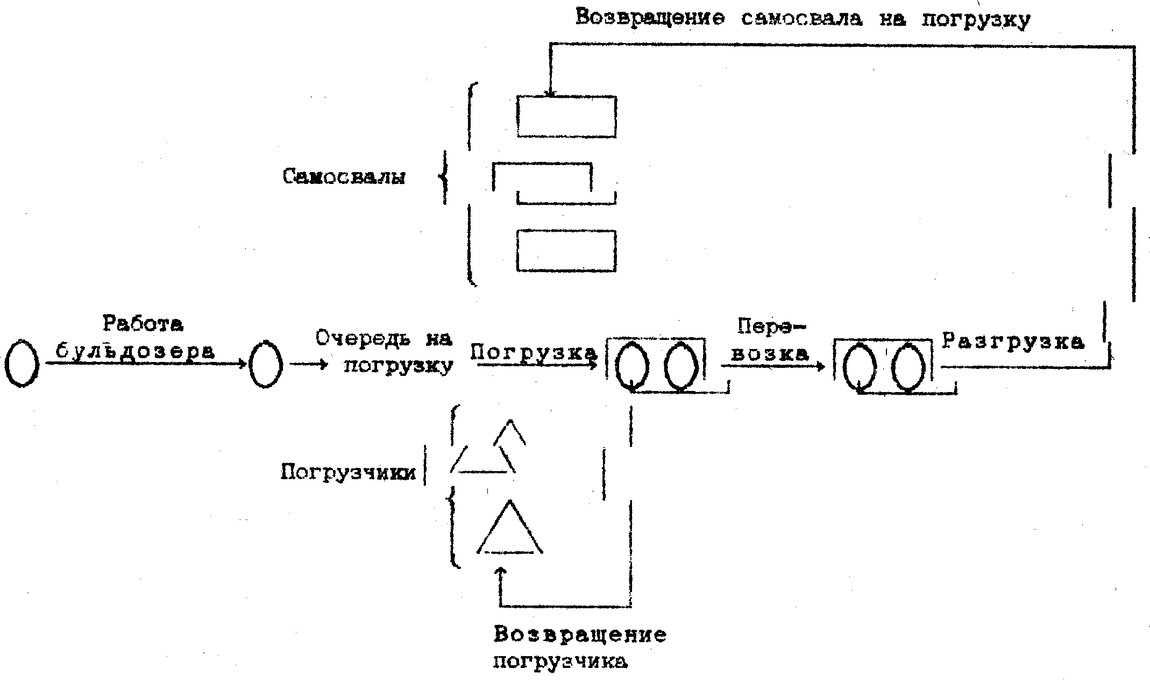

17. Моделирование работы карьера
В карьере самосвалы доставляют руду от трех экскаваторов, причем после выгрузки руды у измельчителя самосвалы всегда возвращаются к одним и тем же экскаваторам. Используются самосвалы грузоподъемностью 20 и 50 тонн. От грузоподъемности самосвала зависят времена его погрузки, поездки до измельчителя, разгрузки и обратной поездки к своему экскаватору. Для 20-т самосвалов задаются следующие параметры: время погрузки распределено экспоненциально с математическим ожиданием 5, время поездки постоянно и равно 2.5, время разгрузки распределено экспоненциально с математическим ожиданием 2, время обратной поездки постоянно и равно 1.5. Для 50-т самосвалов соответственно имеем: время погрузки распределено экспоненциально с математическим ожиданием 10, время поездки постоянно и равно 3, время разгрузки распределено экспоненциально с математическим ожиданием 4, время обратной поездки постоянно и равно 2. К каждому экскаватору приписаны два 20-т и один 50-т самосвал. Очереди к каждому экскаватору организованы по правилу "первым пришел – первым обслужен". В очереди к измельчителю приоритет имеют большегрузные самосвалы. Требуется проанализировать функционирование всей системы в течение 480 единиц времени для определения загрузки экскаваторов и измельчителя и длин очередей к ним.

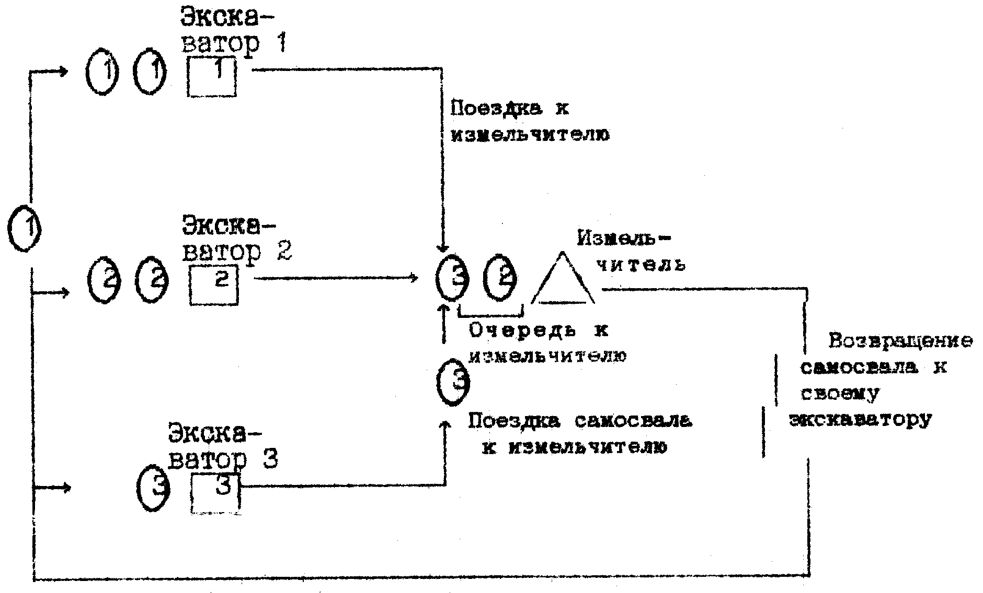

18. Исследование участка дороги с односторонним движением

Моделируемая система представляет собой поток транспорта в двух направлениях по дороге с двусторонним движением, одна сторона которой закрыта в связи с ремонтом на протяжении 500 м. Светофоры, размещенные на обоих концах одностороннего участка, управляют движением на нем. Светофоры открывают движение на участке в одном из направлений в течение заданного промежутка времени. Когда загорается зеленый свет, машины следуют по участку с интервалом 2 с. Подъезжающий к участку автомобиль едет по нему без задержки, если горит зеленый свет и перед светофором нет машин. Автомобили подъезжают к светофорам через интервалы времени, распределенные экспоненциально с математическим ожиданием, равным 12 с для 1-го направления и 9 с для 2-го направления. Светофор имеет следующий цикл: зеленый в 1-м направлении, красный в обоих направлениях, зеленый во 2-м направлении, красный в обоих направлениях. Красный свет горит в обоих направлениях в течение 55 с для того, чтобы автомобили, следующие через ремонтируемый участок дороги, смогли покинуть его до переключения зеленого света на другое направление.
Цель моделирования – определение таких значений "зеленых" интервалов для обоих направлений, при которых среднее время ожидания всех автомобилей будет минимальным.
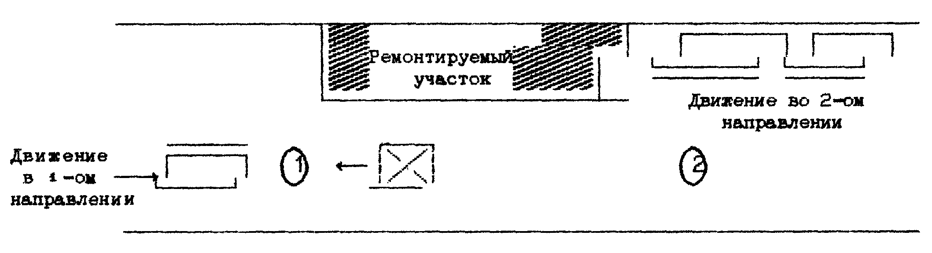

19. Модель планирования работ в цехе
В цехе имеется шесть станков, осуществляющих разные операции. По предварительной оценке время выполнения работы на каждом станке распределено экспоненциально с математическим ожиданием, равным 20 мин, причем значение времени выполнения работы округляется до целого и не может быть меньше 1. Действительное время выполнения работы равно времени по предварительной оценке плюс случайная величина, имеющая нормальное распределение с нулевым математическим ожиданием и среднеквадратичным отклонением, равным 0.3, от времени по предварительной оценке. Отметим, что производство в цехе организовано таким образом, что среднее время выполнения работы на каждом станке одинаково.
Работы поступают в цех с интервалом, распределенным экспоненциально с математическим ожиданием, равным 25 мин. Интервал между поступлением работ округляется до целого и не может быть меньше 1. Каждая работа состоит из набора операций, осуществляемых на размещенных в цехе станках. Число операций, из которых состоят работы, нормально распределено с математическим ожиданием, равным 4, и среднеквадратичным отклонением, равным 1. При этом ни одна из работ не может содержать менее трех и более шести операций. Маршрут работы назначается случайным образом. На рисунке приведена схема маршрутов двух работ в цехе.
Если порядок поступления работ в цехе, условия выполнения работ и обрабатывающие устройства зафиксированы, единственным управляющим параметром с точки зрения планировщика является порядок, в котором выполняются работы. Правило, применяемое в данном случае, является SI*-правилом и заключается в том, что первоначально выполняются приоритетные работы в порядке возрастания оценки времени их выполнения. Приоритетными являются работы с отрицательным уровнем. Уровень работы определяется как время готовности минус текущее время, минус оценка времени выполнения оставшихся операций, минус время, учитывающее фактор безопасности. Таким образом, SI*-правило перед каждым станком делит работы на два класса, причем работы в классе упорядочены в порядке возрастания оценки времени их выполнения. Цель моделирования – оценить правило, в соответствии с которым определяется порядок выполнения работ в цехе.
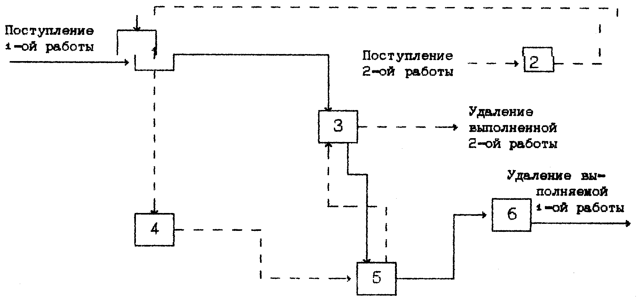
Обозначения: 1 1-й станок; ––> – маршрут 1-й работы: 1,3,5,6 – – –> – маршрут 2-ой работы: 2, 1, 4, 5, 3.

20. Перестановки и подстановки
Курош А.Г. Курс высшей алгебры – М.: Наука, 1971.
Примерный интерфейс для перестановок:
а) составляют ли инверсию i-ый и j-ый элементы?
б) четная или нечетная?
в) применить к текущей перестановке (i,j)-транспозицию;
г) написать итератор, переходящий от текущей перестановки к следующей за ней в лексикографическом порядке.
д) попытаться описать объект "Латинский квадрат" и простейшие приемы работы с ним.
Установить взаимоотношение между классами "Перестановка" и "Подстановка". Примерный интерфейс для подстановок:
а) различные виды конструкторов (матричный, функциональный, как пара перестановок и т.д.);
б) какова степень подстановки?
в) является ли тождественной?
г) четная или нечетная?
д) перегруженный оператор "умножение подстановок";
е) перегруженный унарный оператор "обратная подстановка";
ж) является ли транспозицией?
з) являются ли две данные подстановки независимыми?
и) разложение подстановки на произведение циклических;
к) вычисление декремента подстановки.

21. Клеточные автоматы
Тоффоли Т., Марголус Н. Машины клеточных автоматов – М.: Мир, 1991.
Основная задача этого объектно-ориентированного проекта – обеспечить удобную оболочку для описания "окрестности влияния" и задания функции перехода – в какое состояние переходит каждая клетка в зависимости от состояний лично ее и состояний соседей, попадающих в окрестность влияния. Функции могут быть как детерминированные, так и вероятностные. Работа клеточного автомата должна быть выведена на экран. Конструкторы должны обеспечивать различные способы задания исходной конфигурации – считывание из файла, вероятностное задание, блочное задание. Процесс обновления может быть синхронным и пуассоновским.

22. Примитивный графический редактор
Ввести базовые графические классы – отрезок, точка, круг и дуга с различными типами их задания в конструкторах (круг – центр и радиус три точки, центр и две касательные; дуга – центр и оконечные точки; 1 центр, радиус и два угла). Образовать производные классы – кольцо, ломаная, многоугольник, от которого в свою очередь – треугольник, параллелограмм и т.д. Обязательный интерфейс для классов: удалить, перенести, скопировать, повернуть, обрезать, отобразить относительно заданной оси симметрии.

23. Кодирование и помехоустойчивость
Кузьмин И.В, Кедрус В.А. Основы теории информации и кодирования – К.: "Вища школа", 1986.
Примерный интерфейс:
1) число k-ичных разрядов, минимально необходимое для кодирования N сообщений;
2) выдача кодов всех N сообщений (или i-го по счету сообщения);
3) определение корректирующей способности кода по разрешенным комбинациям (построение матрицы расстояний сделать при этом private-функцией, т.к. пользователю она не нужна);
4) построение производящей матрицы систематического кода, способного исправлять одиночную ошибку при передаче N сообщений;
5) построение уравнений для определения проверочных символов по производящей матрице;
6) кодирование (n,k)-систематическим кодом заданной комбинации;
7) проверка на наличие ошибки кода с четным числом единиц;
8) проверка на наличие ошибки в коде с удвоением и кодирование этим кодом;
9) кодирование инверсным кодом и проверка ошибок;
10) кодирование кодом Хэмминга, устранение ошибок;
11) кодирование циклическим кодом, устраняющим однократные ошибки;
12) итеративные коды. где в качестве кодов по строкам и по столбцам используются различные известные коды, например, проверка на четность и код Хэмминга.

24. Функции алгебры логики и их минимизация

Савельев П.В., Коняхин В.В. Функционально-логическое проектирование БИС – М.: Высшая школа, 1990.
Ввести объекты элементарная конъюнкция и элементарная дизъюнкция, перегрузить функции склеивания и поглощения. Перевод из ДНФ в КНФ. Реализация методов минимизации: карты Карно, метода Квайна и Мак-Класки. Эвристический алгоритм покрытия.

25. Генерация математической модели электрической цепи методом переменных состояний
Ермак В.В., Перминов В.Н., Соколов А.Г. Рабочие станции в проектировании БИС – М.: Высшая школа. 990;
САПР / Под ред. И.П. Норенкова (в 9-ти книгах), книга 4 – М., 1986.
Учесть следующие элементы цепи: резистор» конденсатор, катушка индуктивности, независимые источники напряжения и тока. Схема задается в виде направленного размеченного графа. Результат – система линейных дифференциальных уравнений.

26. Графы

Зыков А.А. Основы теории графов – М.: Наука, 1987;

"Лекции по теории графов / Емеличев В.А., Мельников О.И., Сарванов В.И., Тышкевич Р.И – М.: Наука, 1990.
Ввиду значительного классификационного разнообразия этой предметной области здесь не даются конкретные указания по реализации – этот выбор предоставляется сделать исполнителю. В качестве перегружаемых операций можно посоветовать наложение (объединение) графов, произведение, слияние вершин, стягивание ребра, расщепление вершины, модульное (визингово) произведение графов. В качестве производного класса рассмотреть, например, орграфы. В качестве базового класса попытаться ввести гиперграфы – обобщение обычных графов.

27. Триггеры
Зельдин Е.А. Триггеры – М.: Энергоатомиздат, 1983.
Ввести абстрактный класс "Триггер" как устройство, имеющее входы и выходы и меняющее в зависимости от входных сигналов свое внутреннее состояние. Ввести производные от него абстрактные классы синхронных и асинхронных триггеров. Описать классы триггеров: RS-асинхронные, -синхронные, JK-, D-, DV-, Т-, ТV. Рассмотреть все связи и общие свойства этих классов триггеров для установления иерархии одиночного и множественного наследования между этими классами (например, триггер RST наследует свойства Т- и RS- триггеров.

28. Номограммы
Хованский Г.С. Основы номографии. – М.: Наука, 1976.
Ввести абстрактные классы номограмм, зависящих от одной и от переменных (бинарное поле). Для каждой из них ввести производные классы элементарных номограмм со своей базовой геометрической операцией (определение точки на шкале или в бинарном поле, проведение прямой через две точки, построение окружности по известному центру и радиусу, откладывание отрезка в заданном отношении, построение параллелограмма по трем его известным вершинам) и канонической формой. Ввести класс составных номограмм, состоящих из элементарных номограмм одного или разных типов. Ввести public-функции для пользования номограммой.

